SỞ GIÁO DỤC VÀ ĐÀO TẠO  TỈNH QUẢNG NAM  ĐỀ CHÍNH THỨC  (Đề gồm có 02 trang) | KIỂM TRA CUỐI KỲ II NĂM HỌC 2021-2022  Môn: SINH HỌC – Lớp 10  Thời gian: 45 phút (không kể thời gian giao đề)  MÃ ĐỀ 401
I. TRẮC NGHIỆM (7,0 điểm)
Câu 1: Một hợp tử (2n) của ruồi giấm tiến hành nguyên phân liên tiếp một số lần đã tạo ra tổng số 32 tế bào con. Số lần nguyên phân của hợp tử nói trên là
A. 4. B. 5. C. 6. D. 7.
Câu 2: Tác nhân nào sau đây gây ra bệnh Covid-19?
A. Vi khuẩn. B. Động vật nguyên sinh. C. Virut SARS- CoV-2. D. HIV.
Câu 3: Trong quá trình lên men ở vi sinh vật, chất nào sau đây là chất nhận electron cuối cùng?
A. Các phân tử hữu cơ. B. O₂. C. Các hợp chất vô cơ. D. NO₃⁻.
Câu 4: Chất dinh dưỡng của vi sinh vật có thể là chất nào sau đây?
A. Cồn 70%. B. Cloramin. C. Chất kháng sinh. D. Prôtêin.
Câu 5: Ruồi giấm có bộ nhiễm sắc thể (NST) 2n = 8. Trong trường hợp giảm phân bình thường, số lượng NST trong mỗi tinh trùng của ruồi giấm là
A. 16. B. 8. C. 4. D. 2.
Câu 6: Vi sinh vật nào sau đây có kiểu dinh dưỡng khác với các vi sinh vật còn lại?
A. Vi khuẩn lam. B. Vi khuẩn ôxi hoá hiđrô.
C. Vi khuẩn lưu huỳnh màu tía. D. Tảo lục đơn bào.
Câu 7: Khi nói về vi sinh vật, đặc điểm nào sau đây không đúng?
A. Vi sinh vật là những cơ thể nhỏ bé, nhìn rõ dưới kính hiển vi.
B. Vi sinh vật rất đa dạng nhưng lại có khu phân bố hẹp.
C. Phần lớn vi sinh vật là cơ thể đơn bào nhân sơ hoặc nhân thực.
D. Vi sinh vật có khả năng hấp thụ và chuyển hóa chất dinh dưỡng nhanh.
Câu 8: Hình vẽ bên mô tả kì nào sau đây của quá trình giảm phân?
A. Kì sau I.  B. Kì giữa I.  C. Kì sau II.  D. Kì giữa II. |  | 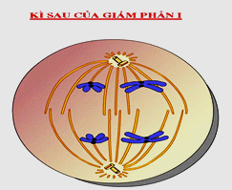
Câu 9: Theo lí thuyết, trong nguyên phân các nhiễm sắc thể kép co xoắn cực đại và tập trung thành một hàng trên mặt phẳng xích đạo của thoi vô sắc là đặc điểm của kì nào sau đây?
A. Kì đầu. B. Kì giữa. C. Kì cuối. D. Kì sau.
Câu 10: Virut nào sau đây có cấu trúc khối?
A. Virut sởi. B. Virut khảm thuốc lá. C. Virut bại liệt. D. Phagơ.
Câu 11: Miễn dịch có sự tham gia của các tế bào T độc gọi là miễn dịch
A. không đặc hiệu. B. bẩm sinh. C. tế bào. D. thể dịch.
Câu 12: Hình vẽ bên mô tả kì nào sau đây của quá trình nguyên phân?  A. Kì cuối.  B. Kì sau.  C. Kì giữa.  D. Kì đầu. | 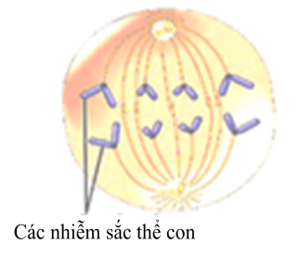
Câu 13: Vi sinh vật không tự tổng hợp được các nhân tố sinh trưởng gọi là
A. Vi sinh vật khuyết dưỡng. B. Vi sinh vật nguyên dưỡng.
C. Vi sinh vật dị dưỡng. D. Vi sinh vật tự dưỡng.
Câu 14: Trong chu trình nhân lên của virut, virut phá vỡ tế bào để ồ ạt chui ra ngoài là đặc điểm của giai đoạn nào sau đây?
A. Xâm nhập. B. Lắp ráp. C. Sinh tổng hợp. D. Phóng thích.
Câu 15: Theo lí thuyết, trong giảm phân các cặp nhiễm sắc thể kép tương đồng tập trung thành 2 hàng trên mặt phẳng xích đạo của thoi vô sắc là đặc điểm của kì nào sau đây?
A. Kì đầu I. B. Kì đầu II. C. Kì giữa I. D. Kì giữa II.
Câu 16: Trình tự nào sau đây đúng khi nói về chu trình nhân lên của virut?
A. Hấp phụ Xâm nhập Sinh tổng hợp Lắp ráp Phóng thích.
B. Xâm nhập Hấp phụ Sinh tổng hợp Lắp ráp Phóng thích.
C. Xâm nhập Hấp phụ Lắp ráp Sinh tổng hợp Phóng thích.
D. Hấp phụ Xâm nhập Lắp ráp Sinh tổng hợp Phóng thích.
Câu 17: Vi sinh vật sử dụng nguồn năng lượng là chất vô cơ (NH₄⁺,NO₂⁻...) và nguồn cacbon chủ yếu là CO₂ thuộc kiểu dinh dưỡng nào sau đây?
A. Quang dị dưỡng. B. Quang tự dưỡng. C. Hóa dị dưỡng. D. Hóa tự dưỡng.
Câu 18: Phương thức lây truyền nào sau đây thuộc phương thức truyền dọc của vi sinh vật?
A. Qua đường tiêu hóa. B. Từ mẹ sang con qua nhau thai.
C. Qua đường tình dục. D. Qua sol khí.
Câu 19: Người ta nuôi cấy 100 vi khuẩn E.coli trong môi trường đáp ứng đầy đủ các điều kiện để chúng phát triển. Khả năng phân chia của các vi khuẩn E.coli là như nhau và thời gian thế hệ của loài là 20 phút. Sau 2 giờ thu được bao nhiêu vi khuẩn E.coli?
A. 6000. B. 640. C. 3200. D. 6400.
Câu 20: Khi xâm nhập vào cơ thể người, HIV sẽ tấn công vào tế bào nào sau đây?
A. Tế bào limphô T. B. Tế bào hồng cầu. C. Tế bào cơ. D. Tế bào thần kinh.
Câu 21: Thứ tự nào sau đây đúng khi nói về các pha của kì trung gian?
A. Pha S, pha G₁, pha G₂. B. Pha S, pha G₂, pha G₁.
C. Pha G₁, pha G₂, pha S. D. Pha G₁, pha S, pha G₂.
II. TỰ LUẬN (3,0 điểm)
Câu 1. ( 2,0 điểm).  Hình vẽ bên mô tả đường cong sinh trưởng của quần thể vi khuẩn trong môi trường nuôi cấy không liên tục, các kí hiệu I, II, III, IV lần lượt là các pha sinh trưởng của quần thể.  a. Hãy nêu tên các pha tương ứng với các kí hiệu I, II, III, IV.  b. Nêu đặc điểm của hai pha (I) và (III). |  | 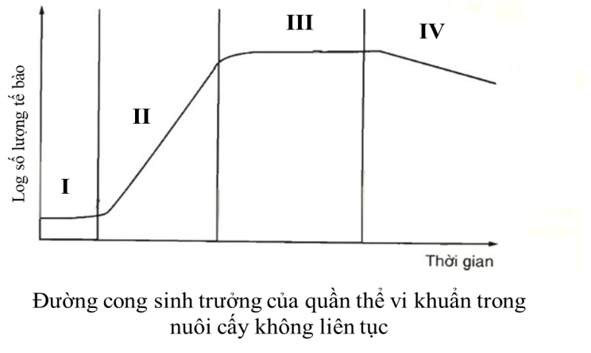
Câu 2. (1,0 điểm).  Quan sát hình ảnh bên về cấu tạo các loại virut. Hãy chú thích các kí hiệu 1, 2, 3, 4, 5 cho phù hợp. | 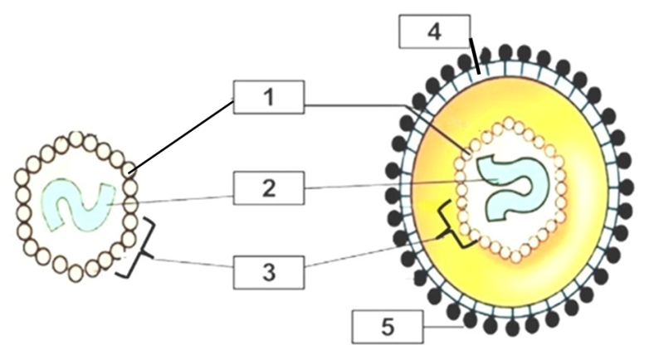  VIRUT TRẦN VIRUT CÓ VỎ NGOÀI
----------- HẾT ----------
SỞ GIÁO DỤC VÀ ĐÀO TẠO  TỈNH QUẢNG NAM | KIỂM TRA CUỐI KỲ II NĂM HỌC 2021-2022  MÔN: SINH HỌC – LỚP 10
HƯỚNG DẪN CHẤM CHÍNH THỨC
(Hướng dẫn chấm này có 02 trang)

I. TRẮC NGHIỆM (7,0 điểm)
1 | B | 6 | B | 11 | C | 16 | A | 21 | D
2 | C | 7 | B | 12 | B | 17 | D
3 | A | 8 | A | 13 | A | 18 | B
4 | D | 9 | B | 14 | D | 19 | D
5 | C | 10 | C | 15 | C | 20 | A

II. TỰ LUẬN (3,0 điểm)
MÃ ĐỀ 401, 403, 405, 407.

Câu | Nội dung đáp án | Điểm
Câu 1  (2 điểm) | a. Hãy nêu tên các pha tương ứng với các kí hiệu I, II, III, IV.  I : Pha tiềm phát ( pha lag).  II : Pha lũy thừa ( pha log).  III : Pha cân bằng.  IV : Pha suy vong | 0,25  0,25  0,25  0,25
 | b. Đặc điểm của hai pha (I) và (III)  I : Pha tiềm phát ( pha lag).  - Vi khuẩn thích nghi với môi trường.  - Không có sự gia tăng số lượng tế bào.  - Enzim cảm ứng hình thành để phân giải cơ chất.  III : Pha cân bằng.  - Số lượng tế bào đạt cực đại và không đổi theo thời gian (số lượng tế bào sinh ra tương đương với số tế bào chết đi). | 0,5  0,5
Câu 2  (1 điểm) | Chú thích các kí hiệu 1, 2, 3, 4, 5 cho phù hợp.  1 – Capsôme.  2 – Axit nuclêic.  3 – Vỏ capsit.  4 – Vỏ ngoài.  5 – Gai glicôprôtêin. | 0,2  0,2  0,2  0,2  0,2

SỞ GIÁO DỤC VÀ ĐÀO TẠO  TỈNH QUẢNG NAM  ĐỀ CHÍNH THỨC  (Đề gồm có 02 trang) | KIỂM TRA CUỐI KỲ II NĂM HỌC 2021-2022  Môn: SINH HỌC – Lớp 10  Thời gian: 45 phút (không kể thời gian giao đề)  MÃ ĐỀ 402
I. TRẮC NGHIỆM ( 7,0 điểm)
Câu 1: Chất dinh dưỡng của vi sinh vật có thể là chất nào sau đây?
A. Chất kháng sinh. B. Cồn 70%. C. Cloramin. D. Cacbohiđrat.
Câu 2: Vi sinh vật sử dụng nguồn năng lượng là ánh sáng và nguồn cacbon chủ yếu là CO₂ thuộc kiểu dinh dưỡng nào sau đây?
A. Hóa tự dưỡng. B. Quang tự dưỡng. C. Quang dị dưỡng. D. Hóa dị dưỡng.
Câu 3: Phương thức lây truyền nào sau đây thuộc phương thức truyền dọc của vi sinh vật?
A. Qua tiếp xúc trực tiếp. B. Qua động vật cắn.
C. Từ mẹ sang con qua sữa mẹ. D. Qua đường tình dục.
Câu 4: Trong chu kì tế bào, sự nhân đôi nhiễm sắc thể (NST) diễn ra ở pha hay kì nào sau đây?
A. Pha S. B. Kì giữa của nguyên phân. C. Pha G₁. D. Kì đầu của nguyên phân.
Câu 5: Trong chu trình nhân lên của virut, virut sử dụng enzim và nguyên liệu của tế bào để tổng hợp axit nuclêic và prôtêin cho riêng mình là đặc điểm của giai đoạn nào sau đây?
A. Xâm nhập. B. Phóng thích. C. Lắp ráp. D. Sinh tổng hợp.
Câu 6: Tác nhân nào sau đây gây ra bệnh Covid-19?
A. Virut SARS- CoV-2. B. Động vật nguyên sinh. C. HIV. D. Vi nấm.
Câu 7: Miễn dịch sản xuất ra kháng thể gọi là miễn dịch
A. tế bào. B. thể dịch. C. không đặc hiệu. D. bẩm sinh.
Câu 8: Virut nào sau đây có cấu trúc hỗn hợp?
A. Virut sởi. B. Phagơ. C. Virut bại liệt. D. Virut khảm thuốc lá.
Câu 9: Người ta nuôi cấy 100 vi khuẩn E.coli trong môi trường đáp ứng đầy đủ các điều kiện để chúng phát triển. Khả năng phân chia của các vi khuẩn E.coli là như nhau và thời gian thế hệ của loài là 20 phút. Sau 1 giờ thu được bao nhiêu vi khuẩn E.coli?
A. 600. B. 800. C. 2000. D. 8000.
Câu 10: Một hợp tử (2n) của ruồi giấm tiến hành nguyên phân liên tiếp một số lần đã tạo ra tổng số 64 tế bào con. Số lần nguyên phân của hợp tử nói trên là
A. 6. B. 4. C. 5. D. 7.
Câu 11: Trong quá trình hô hấp hiếu khí ở vi sinh vật, chất nào sau đây là chất nhận electron cuối cùng?
A. các phân tử hữu cơ. B. SO₄²⁻. C. NO₃⁻. D. O₂.
Câu 12: Khi nói về vi sinh vật, đặc điểm nào sau đây không đúng?
A. Vi sinh vật có khả năng hấp thụ và chuyển hóa chất dinh dưỡng nhanh.
B. Phần lớn vi sinh vật là cơ thể đơn bào nhân sơ hoặc nhân thực.
C. Vi sinh vật rất đa dạng nhưng lại có khu phân bố hẹp.
D. Vi sinh vật là những cơ thể nhỏ bé, nhìn rõ dưới kính hiển vi.
Câu 13: Theo lí thuyết, trong nguyên phân các nhiễm sắc thể dãn xoắn dần, màng nhân và nhân con xuất hiện, thoi vô sắc biến mất là đặc điểm của kì nào sau đây?
A. Kì sau. B. Kì giữa. C. Kì cuối. D. Kì đầu.
Câu 14: Theo lí thuyết, trong giảm phân các nhiễm sắc thể kép tập trung thành 1 hàng trên mặt phẳng xích đạo của thoi vô sắc là đặc điểm của kì nào sau đây?
A. Kì đầu I. B. Kì giữa I. C. Kì giữa II. D. Kì đầu II.
Câu 15: Trình tự nào sau đây đúng khi nói về chu trình nhân lên của virut?
A. Xâm nhập Hấp phụ Sinh tổng hợp Lắp ráp Phóng thích.
B. Xâm nhập Hấp phụ Lắp ráp Sinh tổng hợp Phóng thích.
C. Hấp phụ Xâm nhập Sinh tổng hợp Lắp ráp Phóng thích.
D. Hấp phụ Xâm nhập Lắp ráp Sinh tổng hợp Phóng thích.
Câu 16: Hình vẽ bên mô tả kì nào sau đây của quá trình giảm phân?
A. Kì sau I.
B. Kì giữa II.
C. Kì sau II.
D. Kì giữa I.
Câu 17: Khi xâm nhập vào cơ thể người, HIV sẽ tấn công vào tế bào nào sau đây?
A. Tế bào hồng cầu. B. Tế bào biểu bì. C. Tế bào xương. D. Tế bào limphô T.
Câu 18: Vi sinh vật nào sau đây có kiểu dinh dưỡng khác với các vi sinh vật còn lại?
A. Vi khuẩn ôxi hoá hiđrô. B. Vi khuẩn nitrat hóa.
C. Vi khuẩn ôxi hoá lưu huỳnh . D. Vi khuẩn lam.
Câu 19: Hình vẽ bên mô tả kì nào sau đây của quá trình nguyên phân?
A. Kì giữa.
B. Kì sau.
C. Kì cuối.
D. Kì đầu.
Câu 20: Thỏ có bộ NST 2n = 44. Trong trường hợp giảm phân bình thường, số lượng NST trong mỗi tinh trùng của thỏ là
A. 2. B. 44. C. 4. D. 22.
Câu 21: Vi sinh vật tự tổng hợp được các nhân tố sinh trưởng gọi là
A. Vi sinh vật nguyên dưỡng. B. Vi sinh vật khuyết dưỡng.
C. Vi sinh vật tự dưỡng. D. Vi sinh vật dị dưỡng.
II. TỰ LUẬN (3,0 điểm)
Câu 1. ( 2,0 điểm).  Hình vẽ bên mô tả đường cong sinh trưởng của quần thể vi khuẩn trong môi trường nuôi cấy không liên tục, các kí hiệu I, II, III, IV lần lượt là các pha sinh trưởng của quần thể.  a. Hãy nêu tên các pha tương ứng với các kí hiệu I, II, III, IV.  b. Nêu đặc điểm của hai pha (II) và (IV). |  | 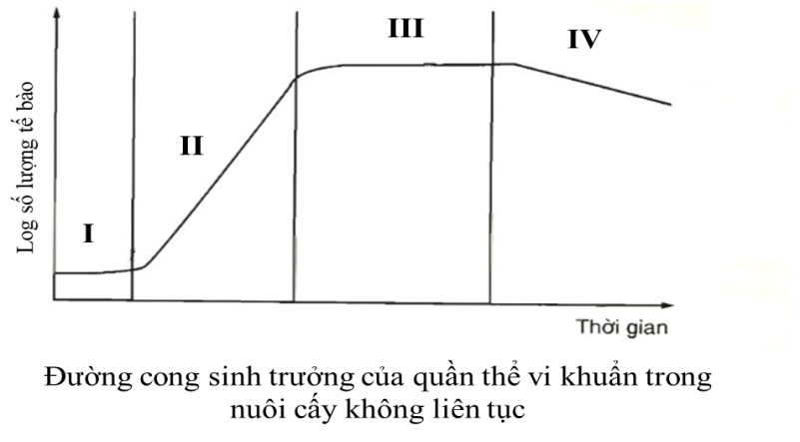
Câu 2. (1,0 điểm).  Quan sát hình ảnh bên về cấu tạo các loại virut. Hãy chú thích các kí hiệu 1, 2, 3, 4, 5 cho phù hợp. | 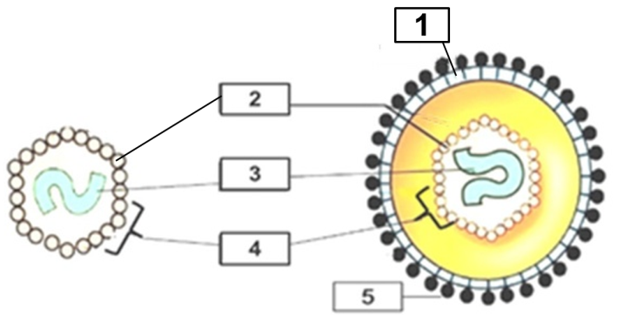  VIRUT TRẦN VIRUT CÓ VỎ NGOÀI
----------- HẾT -----------

SỞ GIÁO DỤC VÀ ĐÀO TẠO  TỈNH QUẢNG NAM | KIỂM TRA CUỐI KỲ II NĂM HỌC 2021-2022  MÔN: SINH HỌC – LỚP 10
HƯỚNG DẪN CHẤM CHÍNH THỨC
(Hướng dẫn chấm này có 02 trang)

I. TRẮC NGHIỆM (7,0 điểm)
1 | D | 6 | A | 11 | D | 16 | A | 21 | A
2 | B | 7 | B | 12 | C | 17 | D
3 | C | 8 | B | 13 | C | 18 | D
4 | A | 9 | B | 14 | C | 19 | B
5 | D | 10 | A | 15 | C | 20 | D

II. TỰ LUẬN (3,0 điểm)
MÃ ĐỀ 402, 404, 406, 408.

Câu | Nội dung đáp án | Điểm
Câu 1 (2 điểm) | a. Hãy nêu tên các pha tương ứng với các kí hiệu I, II, III, IV.  I : Pha tiềm phát ( pha lag).  II : Pha lũy thừa ( pha log).  III : Pha cân bằng.  IV : Pha suy vong | 0,25  0,25  0,25  0,25
 | b. Đặc điểm của hai pha (II) và (IV)  II : Pha lũy thừa ( pha log).  - Quá trình trao đổi chất diễn ra mạnh mẽ.  - Số lượng tế bào tăng theo cấp số nhân.  - Tốc độ sinh trưởng cực đại.  IV : Pha suy vong.  - Số lượng tế bào trong quần thể giảm dần (do chất dinh dưỡng ngày càng cạn kiệt, chất độc hại tích luỹ ngày càng nhiều). | 0,5  0,5
Câu 2 (1 điểm) | Chú thích các kí hiệu 1, 2, 3, 4, 5 cho phù hợp.  1 – Vỏ ngoài.  2 – Capsome.  3 – Axit nucleic.  4 – Vỏ capsit.  5 – Gai glicôprôtêin. | 0,2  0,2  0,2  0,2  0,2

---------------HẾT---------------

